Министерство науки и высшего образования Российской Федерации

федеральное государственное бюджетное образовательное учреждение   
высшего образования

«Алтайский государственный технический университет им. И.И. Ползунова»

Университетский технологический колледж

наименование подразделения

Кафедра Информационные системы в экономике

наименование кафедры

Направление Информационные системы и программирование

Отчёт защищен с оценкой_________

______________ К.В Воробьев

(подпись руководителя от вуза) (инициалы, фамилия)

“____”___________________20___г.

ОТЧЕТ  
по лабораторной работе №1  
 Система контроля версий ___________

тема лабораторной работы

по дисциплине Объектно-ориентированное программирование

ЛР 09.02.07.01.001 ПЗ

обозначение документа

Студент группы 1ИСП-22 Р.А. Абузяров

инициалы, фамилия

Руководитель работы преподаватель К.В. Воробьев

должность, ученое звание инициалы, фамилия

Барнаул 2024

**Задание 1:** **Проектирование системы на основе выбранной темы**

Тема: Система Мит из MiSide

Проблема:

Игроки могут путаться между Митами, и дабы обезопасить их существование в мире MiSide, они смогут пользоваться этой «МИТАдичкой»

Решение:

Разработка «МИТАдички» с необходимой информацией о всех Мит

Основные функции системы:

1. Описание Мит:

- Название всех Мит

- Описание Мит и их уникальных черт

2. Смысл Мит для игрока:

- Описание основных задач Мит, их смысла в игре для игрока

3. Задачи/цели самих Мит:

- Цели которые приследует каждая Мита

#### Задание 2: ****Использование Git и GitHub****

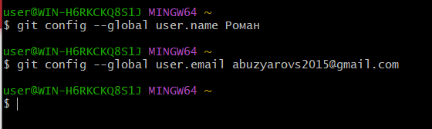

Рисунок 1 – Задаём имя пользователя и почту в консоли git

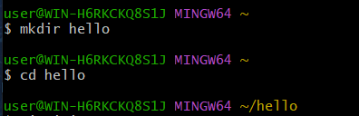

Рисунок 2 – создание репозитория

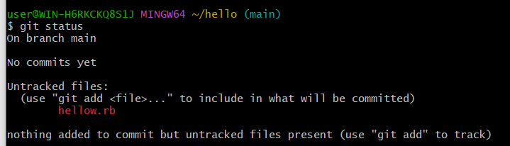

Рисунок 3 – проверка состояния

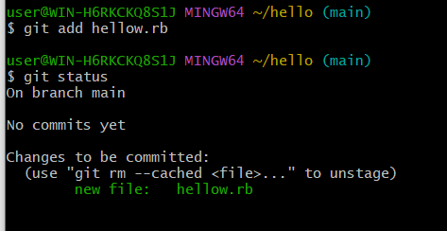

Рисунок 4 – индексация изменений

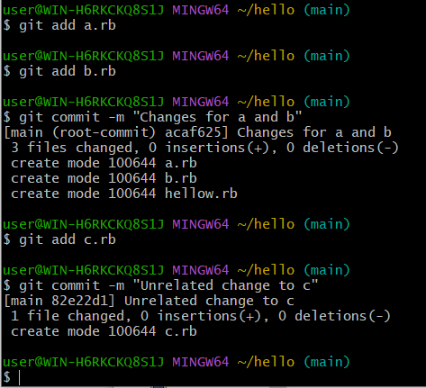

Рисунок 5 – фиксация изменений коммитов

Ссылка на репозиторий - <https://github.com/AbuzyarovRoman/Prokect>